**Proyecto Registraduría - Módulo Votaciones**

**Sprint 3**

**Api Gateway**

**Integrantes:**

**Erick Rene Ruiz Alvarez**

**Elkin Fernando Ruiz Alvarez**

**Link Repositorio:**

[**https://github.com/elkinruizalv/APIGatewayRegistraduria.git**](https://github.com/elkinruizalv/APIGatewayRegistraduria.git)

**Crear Token**

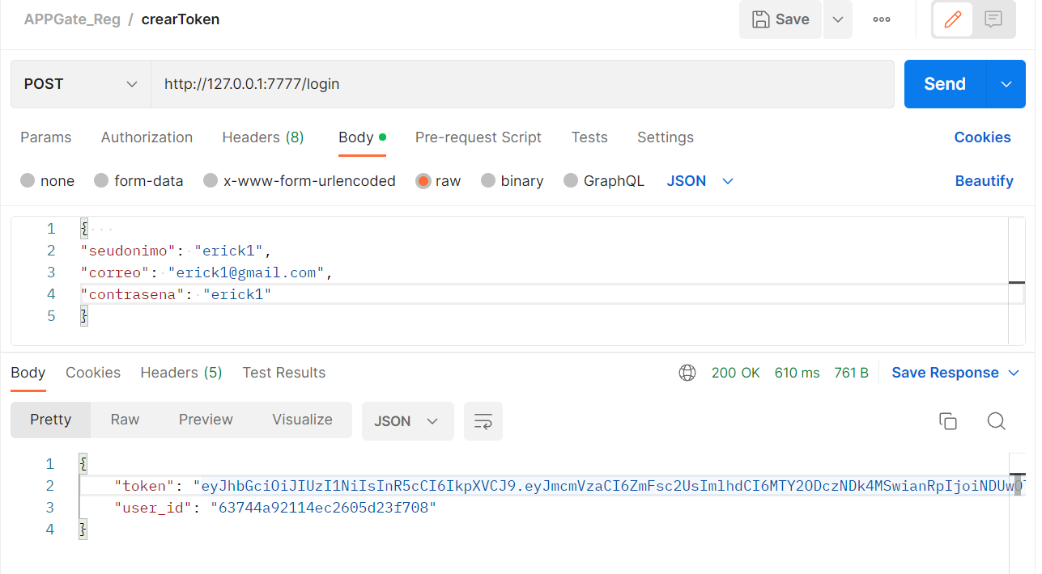

**Usuario, correo o contraseña incorrecta**

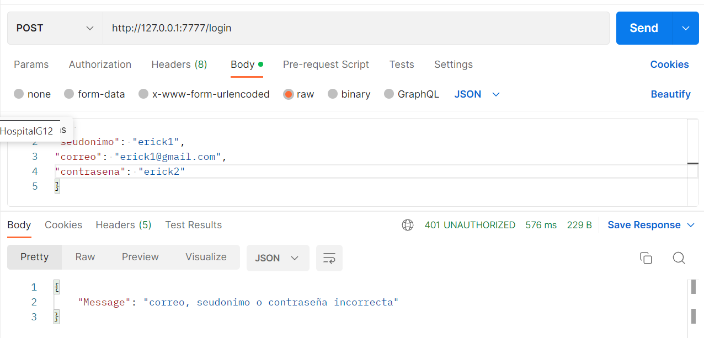

**Prueba Consultar con Token**

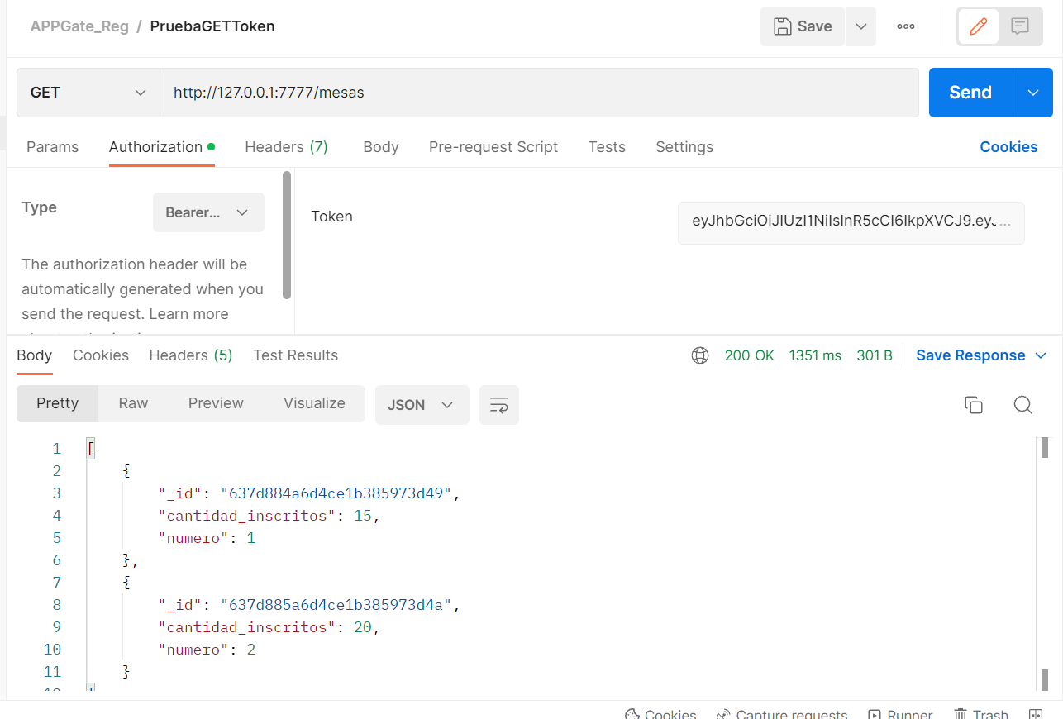

**Prueba consultar con ID**

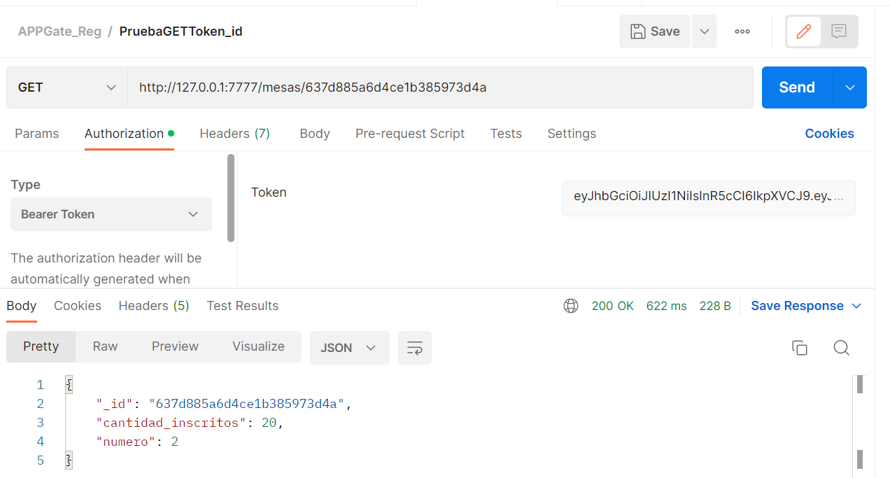

**Prueba POST con Token**

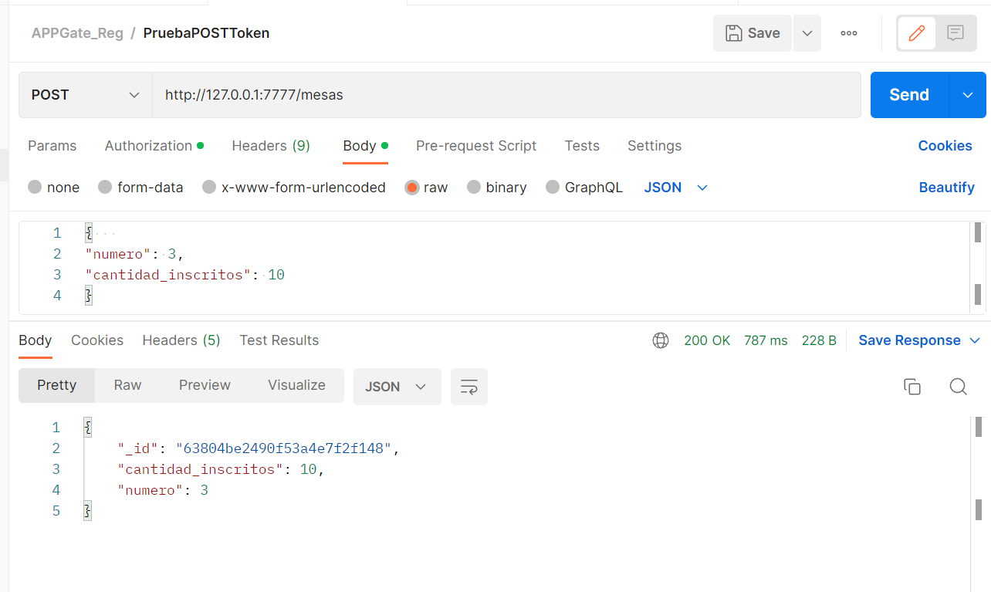

**Prueba PUT con Token**

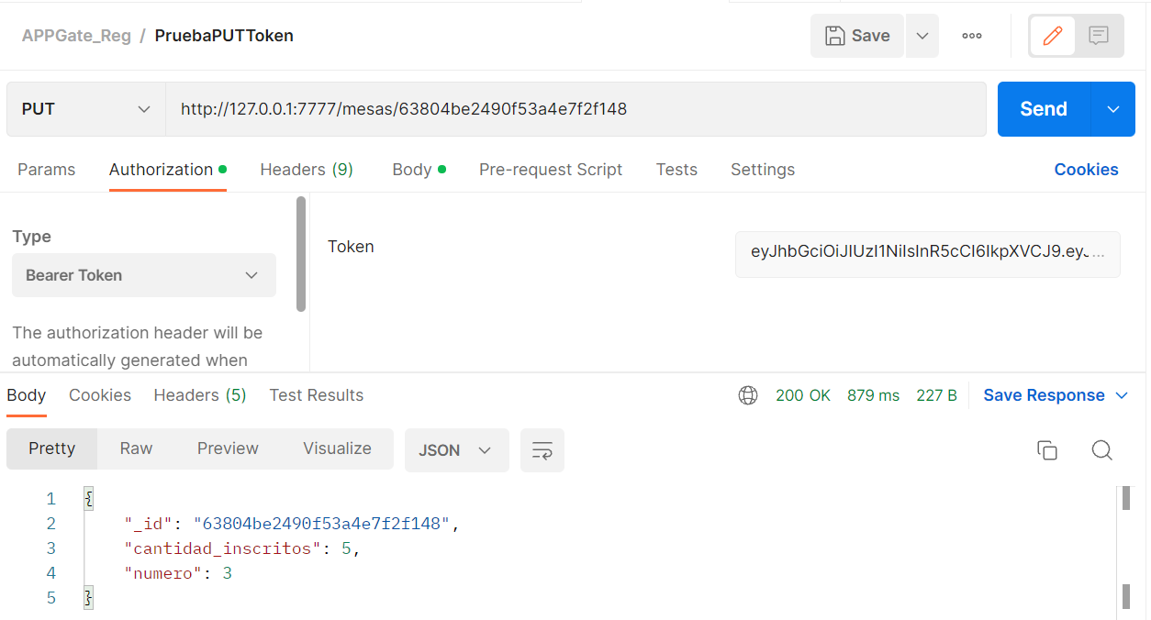

**Prueba DELETE con Token**

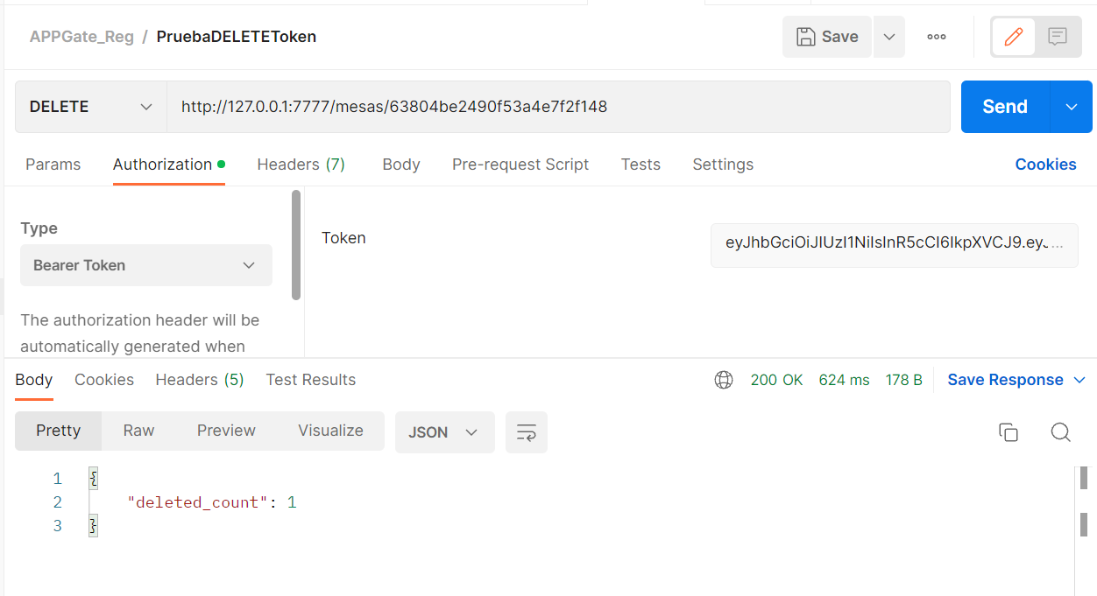

**Prueba Resultados con Token**

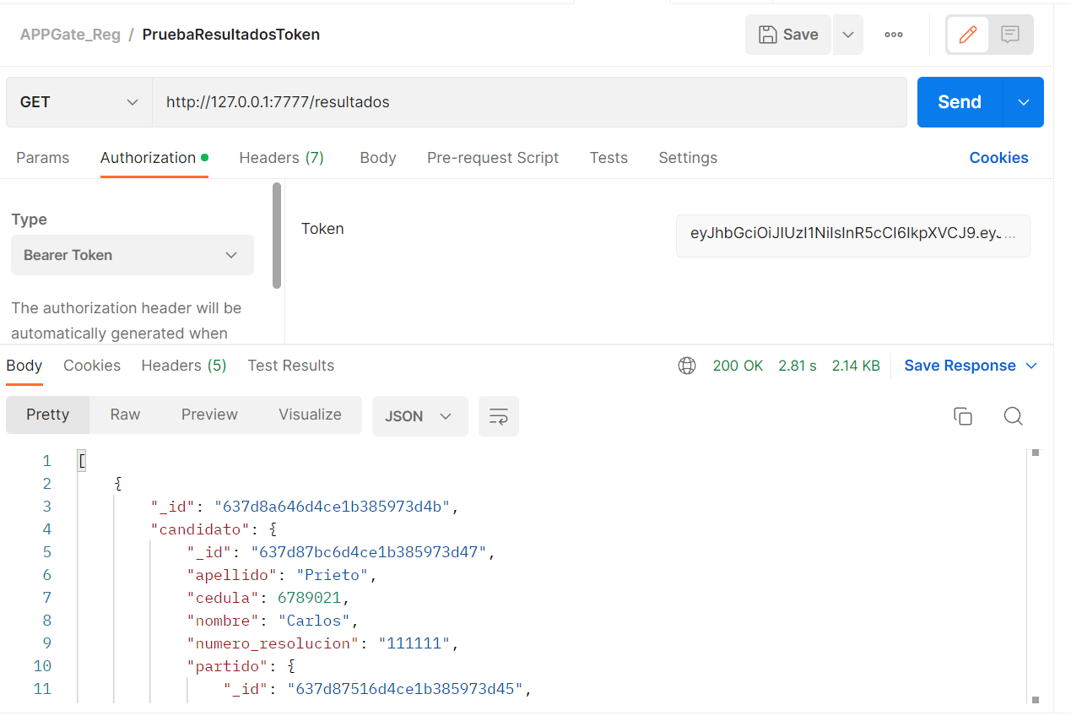

**Prueba Resultados con Token con ID**

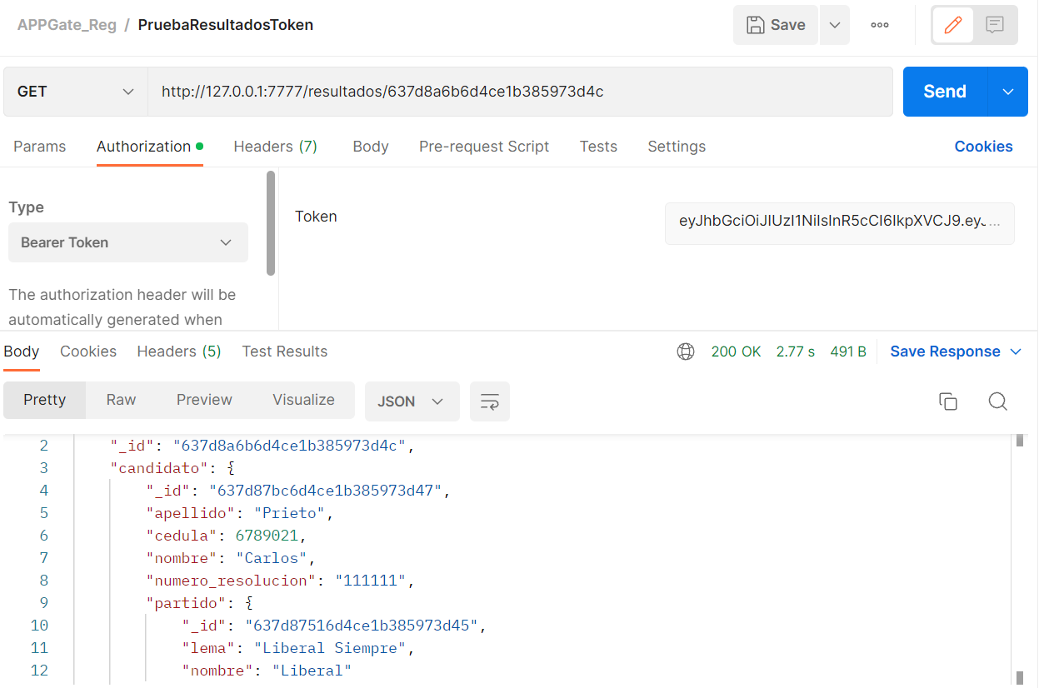

**Prueba Resultados por mesa con Token**

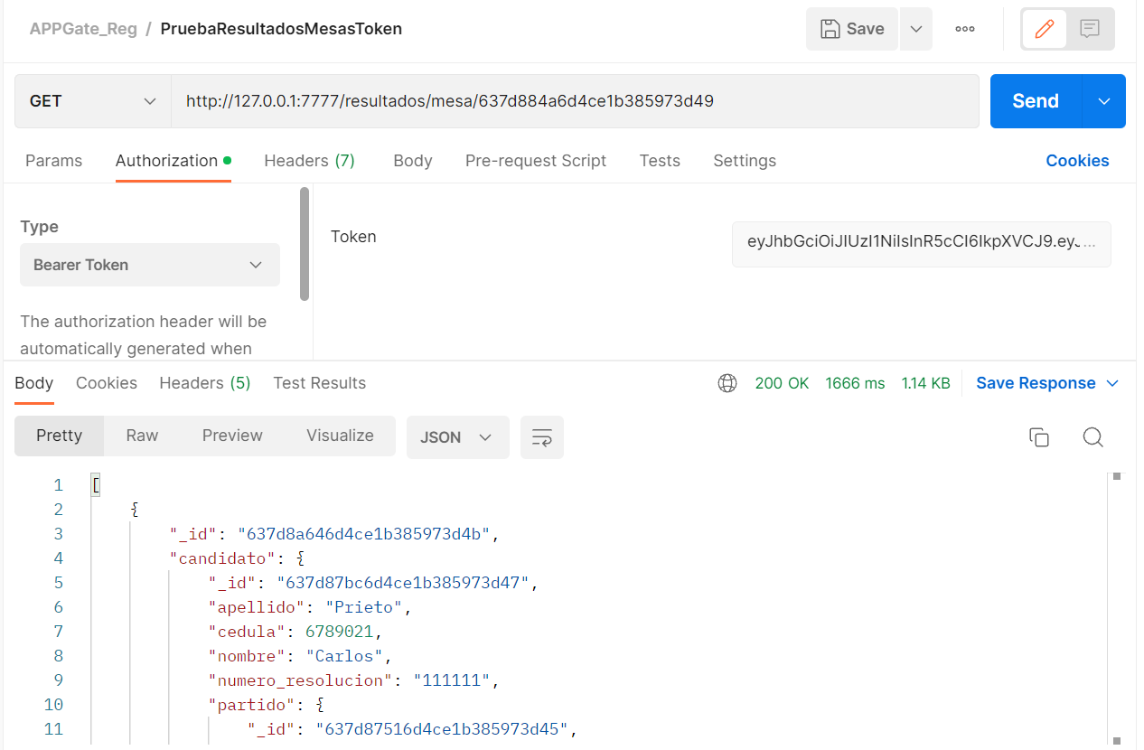

**Prueba Resultados de un candidato por mesa con Token**

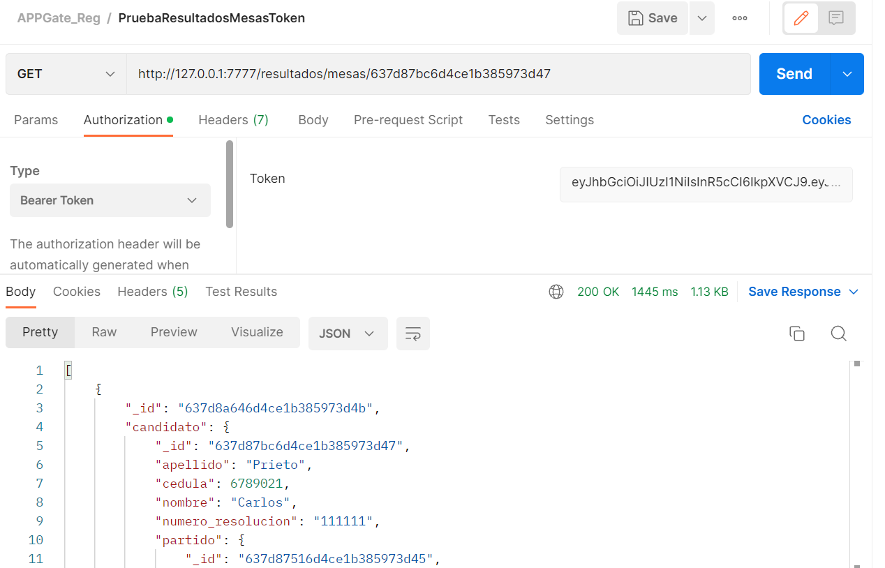

**Prueba Resultados de votaciones con Token**

